**ТЕХНИЧЕСКОЕ ЗАДАНИЕ**

**на закуп низкорамного полуприцепа CIMC для горно-производственного отдела 3AO «Кумтор Голд Компани»**

|  |  |  |
| --- | --- | --- |
| **№**  **п/п** | **Перечень основных**  **данных и требований** | **Основные данные и требования** |
| 1. | Место доставки | Иссык-Кульская область, Жети-Огузский район, золоторудное месторождение Кумтор |
| 2. | Заказчик | ЗАО «Кумтор Голд Компани» |
| 3. | Предмет закупки | Полуприцеп для перевозки карьерного оборудования, колесной и гусеничной техники. |
| 4. | Цель закупки | Замена устаревшего оборудования. |
| 5. | Общие требования /  Нормы и стандарты | 1. Прицеп должен быть на колесном ходу с грузоподьемностью не менее 85 тон для эксплуатации по карьерным дорогам на руднике. 2. Параметры прицепа должны быть:  * ширина рабочей платформы не менее 3800 мм, * длина рабочей платформы не менее 6500 мм  1. Зацепное устройство (Kingpin 2–3 1/2") для буксировки на базе тягача Volvo FMX 460. 2. Подвеска с балансирными мостами в Приложении №1. ІЅО10х335 3. Исполнение трала в Приложении №2 4. Наличие всех необходимых документов (сертификаты, паспорта, и т. д. соответствующие нормам и стандартам KP (ЕАЭС). |
| 6. | Индивидуальные требования | 1. Эксплуатация полуприцепа в условиях высокогорья выше 4000 м. над уровнем моря, при температуре от — 40°C до +40°C (пневматическая тормозная система адаптирована к холодным условиям). 2. Конструкция сцепления и расцепления полуприцепа с тягачом должно обеспечивать безопасное, быстрое и надежное фиксирование с минимальным привлечением человеческого ресурса. 3. Полуприцеп должен обеспечивать безопасную и надежную фиксацию оборудования во время транспортировки (наличие системы фиксации и защиты от внешних воздействий). 4. Полуприцеп должен быть оборудован системой балансировки для компенсации колебаний, возникающих при транспортировке на неровной поверхности. 5. Полуприцеп должен быть оборудован пневматической тормозной системой с возможностью подключения тягача на базе Volvo FMX 460. 6. Шины 12.00R-20 с соответствующим протектором, для выполнения работ в горных условиях. |
| 7. | Условия оплаты и сроки поставки | 1. Предоплата 50% и 50% после ввода в эксплуатации. 2. Доставка осуществляется производителем до БПБ в установленные сроки Заказчиком. 3. Сборка и ввод в эксплуатацию осуществляется Производителем в установленные сроки Заказчиком. 4. В случае невыполнения обязательств по срокам, будут рассмотрены штрафные санкции. |
| 8. | Гарантийный срок | 1. Поставщик должен предоставить гарантийный срок на приобретаемое оборудование согласно заводу изготовителя. |
| 9. | Услуги Заказчика | 1. Размещение в лагере сотрудников производителя, выполняющих работы по сборке и отладке трала на руднике. 2. Внутренняя транспортировка. 3. Питание. 4. Предоставление дополнительных услуг будет производиться по предварительной заявке Подрядчика за отдельную плату. |
| 10. | Сборка, прием, передача и запуск | 1. Поставщик обязуется в полном объеме выполнить работы по сборке, наладке и ввода в эксплуатацию. 2. Акт приемки будет подписан после полной сборки и ввода в эксплуатацию. 3. Все затраты за дополнительные работы выявленные в ходе проверки оборудования несет Поставщик. |
| 11. | Обучение и руководство | 1. Поставщик обязуется провести обучение персонала по обслуживанию и эксплуатации полуприцепа. 2. Предоставить руководство по эксплуатации (полуприцепа (электронный, бумажный вариант) дополнительно на русском языке. 3. Предоставить каталог запасных частей (электронный, бумажный вариант). |
| 12. | Критерии оценки качества | 1. После ввода в эксплуатацию в течение гарантийного срока производится оценка оборудования и должна соответствовать заявленным техническим показателям завода изготовителя. 2. В случае выявления несоответствий требований производитель берет на себя все затраты по их устранению. |
| 13. | Конфиденциальность | 1. Данные о проведении сделки будут являться конфиденциальными за разглашение третьим лицам исполнитель несет ответственность. |
| 14. | Экологические требования | 1. Всеработы должны проводиться согласно внутренним регламентам КГК. |
| 15. | Безопасность | 1. Полуприцеп должен соответствовать требованиям безопасности, установленным действующим законодательством KP 2. Все работы должны проводиться согласно внутренним регламентам КГК. |

Приложение №1:

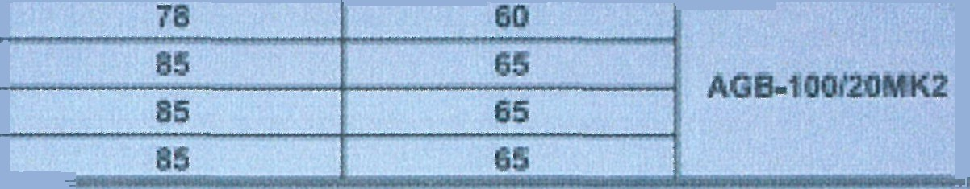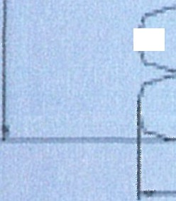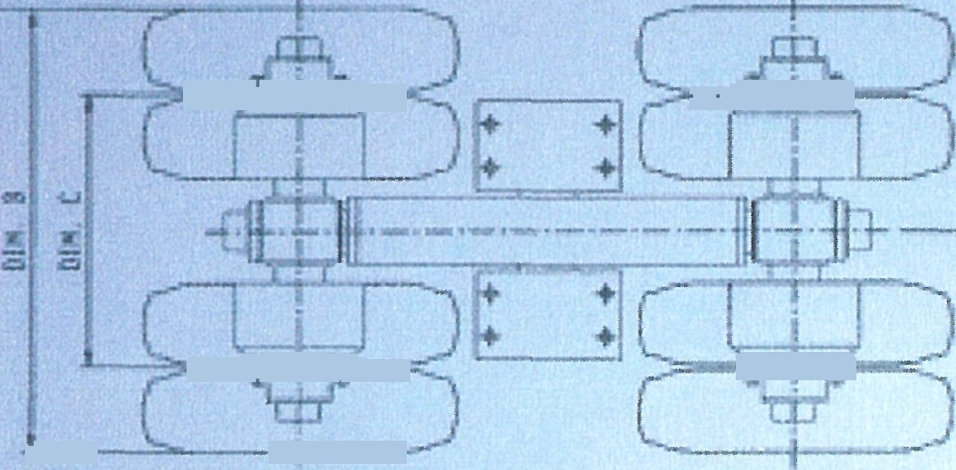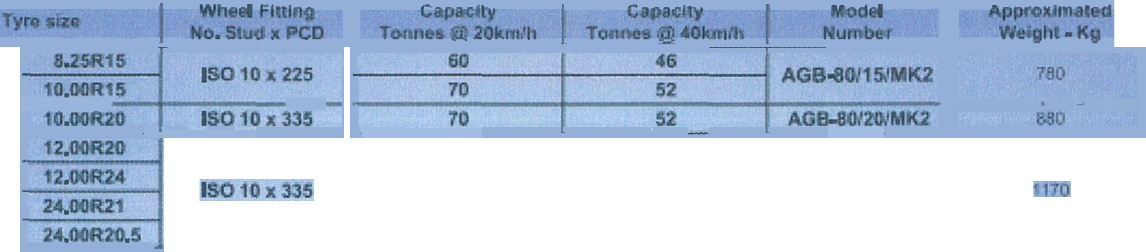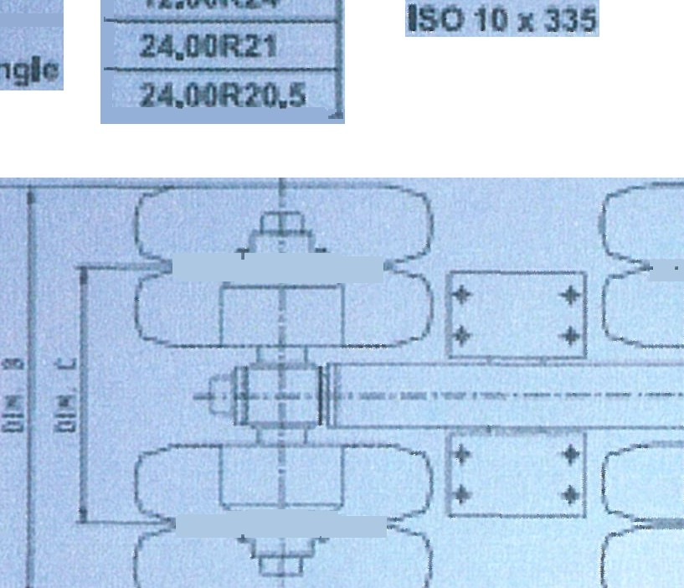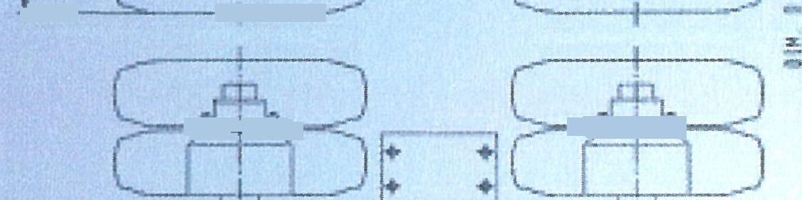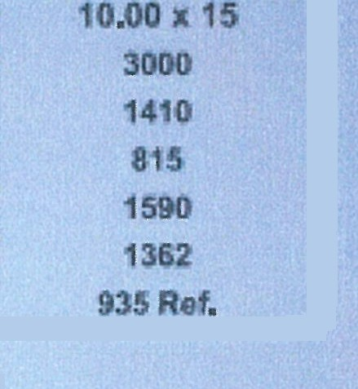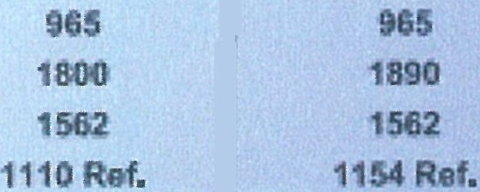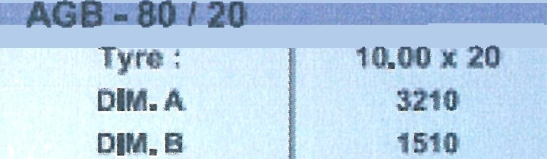

ЯЅ0 ВвЕ

DШ. А DN. В

oa.c

DN. С DЖ. D



ARGONAUT

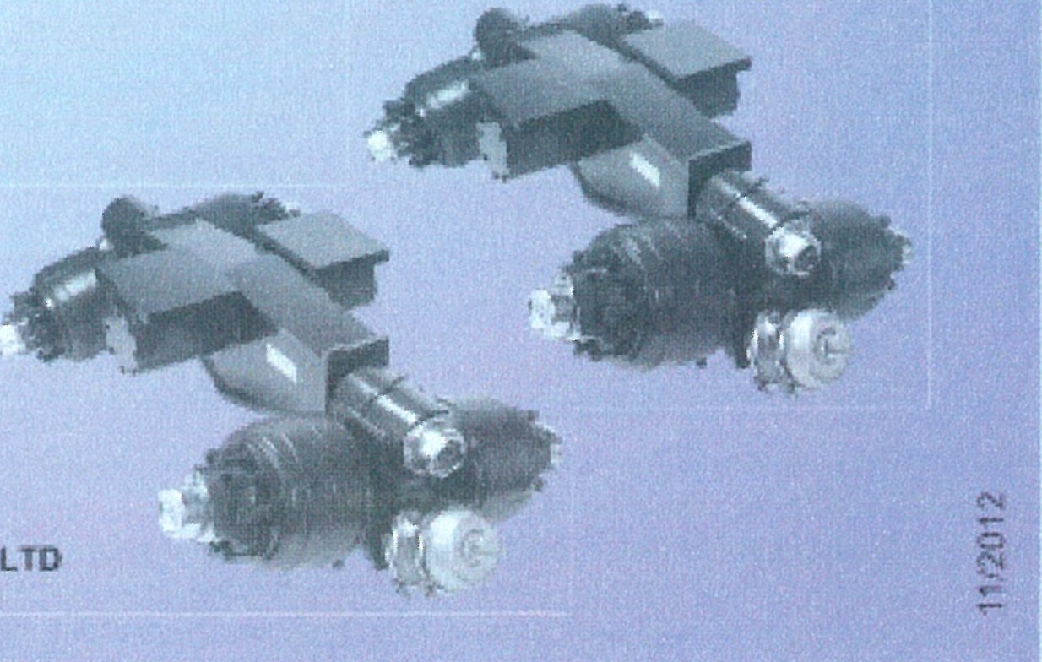

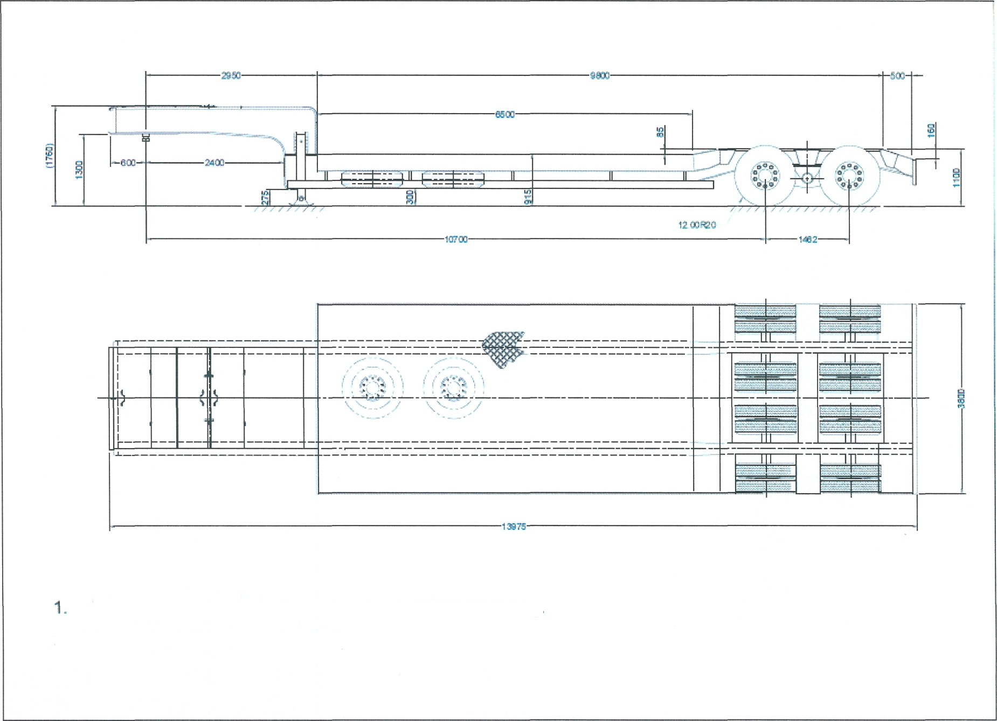Приложение № 2: